4
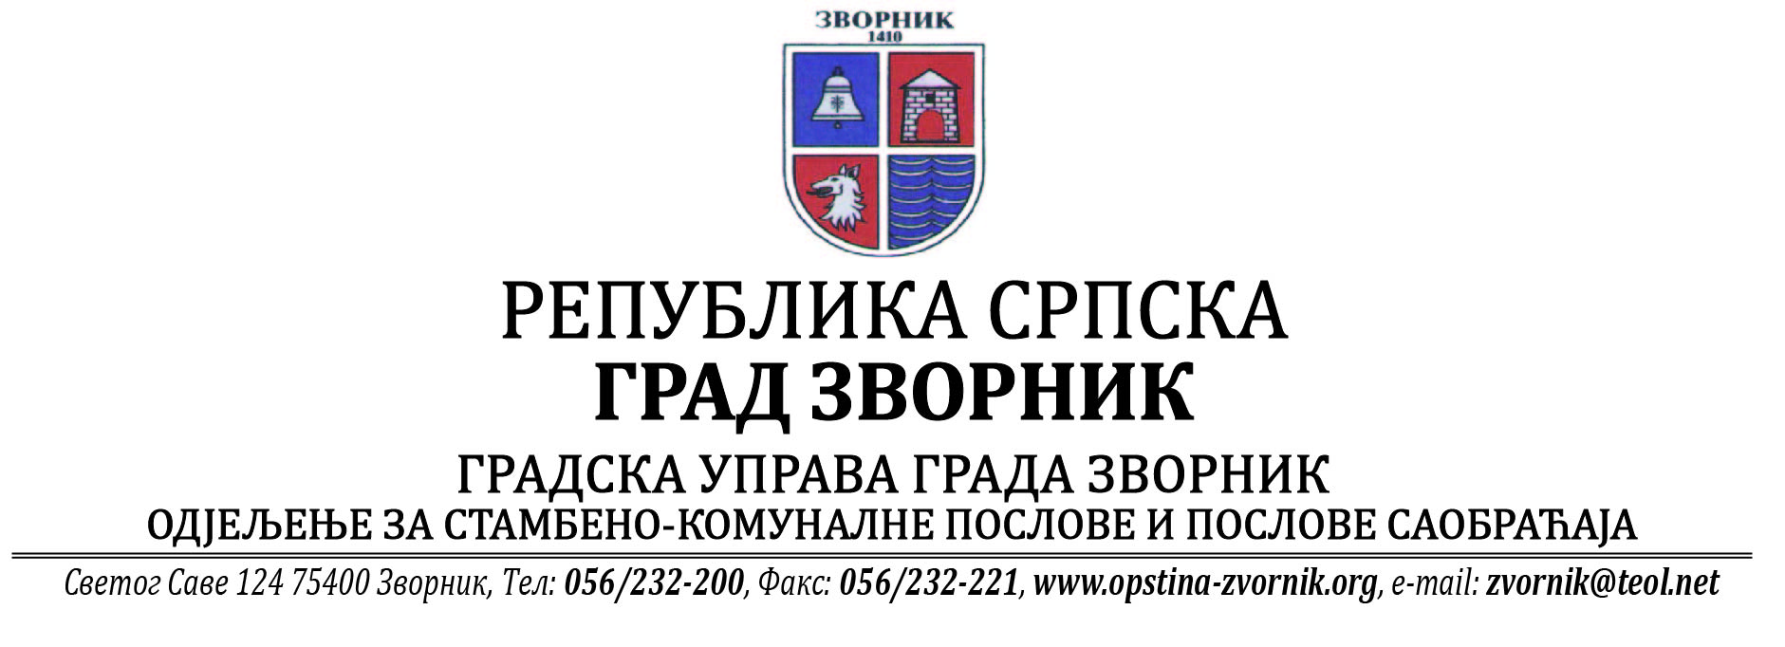
Број: 05-96-14/2024
Датум: 22.04.2024.год.

На основу члана 90. Закона о заштити животне средине („Службени гласник РС“, бр. 71/12, 79/15 и 70/20), Одјељење за стамбено-комуналне послове и послове саобраћаја Градске управе Града Зворника обавјештава заинтересовану јавност:

О Б А В Ј Е Ш Т Е Њ Е

Обавјештава се јавност да је дана 19.04.2024. године инвеститор „АЛУМИНА“ д.о.о. Зворник од стране Одјељења за стамбено-комуналне послове и послове саобраћаја Градске управе Града Зворник, добио Рјешење - еколошку дозволу за изградњу интерне бензинске станице у оквиру комплекса „АЛУМИНА“ д.о.о., која се налази у насељу Каракај бб, град Зворник, на грађевинској парцели означеној као к.п. број: 5584/2 а по старом катастарском операту означеном као к.ч. број: 3020/69 К.О. Зворник.

О поднешеном захтјеву јавност је била упозната обавјештењем постављеним на огласној табли Градске управе Града Зворника од 07.03.- 07.04.2024. године и у наведеном периоду није било примједби на поднешени захтјев.

Обрадила
Сања Бјековић
НАЧЕЛНИК ОДЈЕЉЕЊА
_________________________
Бранко Јашић, дипл.инж..

